伽师县2025年国民经济和社会发展统计公报
2025年是“十四五”规划收官之年，这一年，伽师县始终坚持稳中求进工作总基调，完整、准确、全面贯彻新发展理念，加快构建新发展格局，面对内外部复杂形势和经济下行压力，全县上下戮力同心、踔厉奋发、砥砺前行，经济顶压前行、向新向优发展，主要指标预期目标圆满实现，“十四五”圆满收官，第二个百年奋斗目标新征程实现良好开局，充分展现了县域经济稳中有进的态势、顶压前行的韧性、向新向优的活力，为“十五五”良好开局奠定了坚实基础。
一、综合
根据地区生产总值统一核算结果，全年伽师县地区生产总值130.81亿元、比上年增长7.2%。
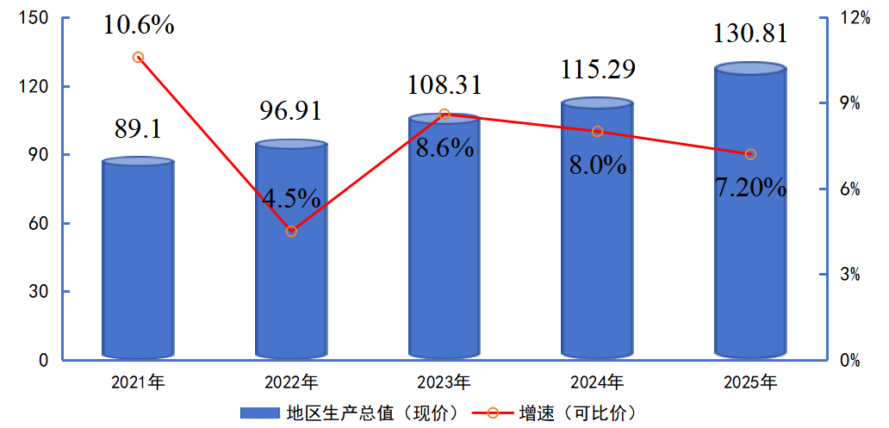
图1 2021年—2025年地区生产总值及增长速度
全年城镇新增就业7956人。
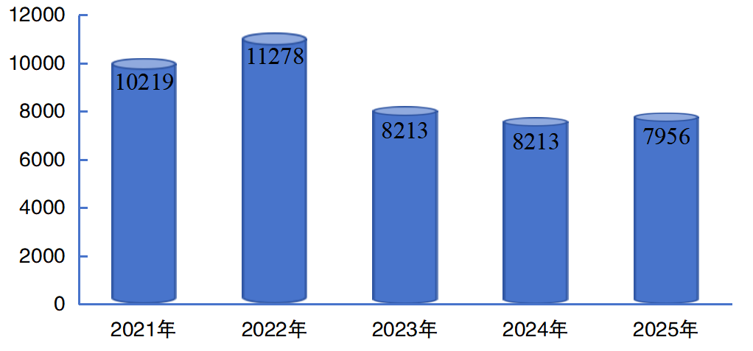
图2 2021年—2025年城镇新增就业人数
二、农业
全年粮食播种面积72.97万亩，比上年减少4.13万亩。油料播种面积0.75万亩，增加0.1万亩。甜菜播种面积19.75万亩，增加0.02万亩。
全年棉花产量20.05万吨，比上年增长4.3%。油料产量924.8吨，比上年增长19.2%。甜菜产量114.56万吨，比上年增长0.1%。特色林果总产量43.28万吨，比上年增长13%。
全年猪牛羊禽肉产量2.08万吨，比上年下降4.1%。禽蛋产量0.8万吨，比上年增长54.5%。牛奶产量1.21万吨，比上年下降33.9%。
年末猪牛羊存栏89.92万头（只），比上年末增长5.5%。猪牛羊出栏71.33万头（只），比上年下降13.4%。
全年水产品产量276吨，比上年增长17.4%。
三、工业和建筑业
全年工业增加值6.7亿元、比上年增长20.1%；规模以上工业增加值4.1亿元、比上年增长25%。
全年建筑业增加值7.44亿元，比上年增长4%；建筑业总产值10.17亿元，比上年增长16.7%。
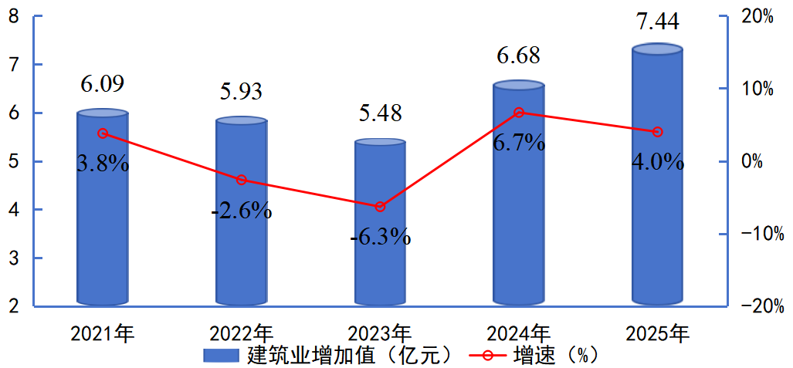
图3 2021年—2025年建筑业增加值及增速
四、服务业
全年服务业增加值59.67亿元，同比增长3.9%，拉动地区生产总值增长1.3个百分点。
全年旅客运输周转量3579.62万人公里，比上年增长8.9%；公路年末里程4350公里，比上年增长3%；邮政寄递业务总量273.35万件，比上年增长18%。
五、固定资产
全年固定资产投资62.49亿元、比上年增长10.3%。
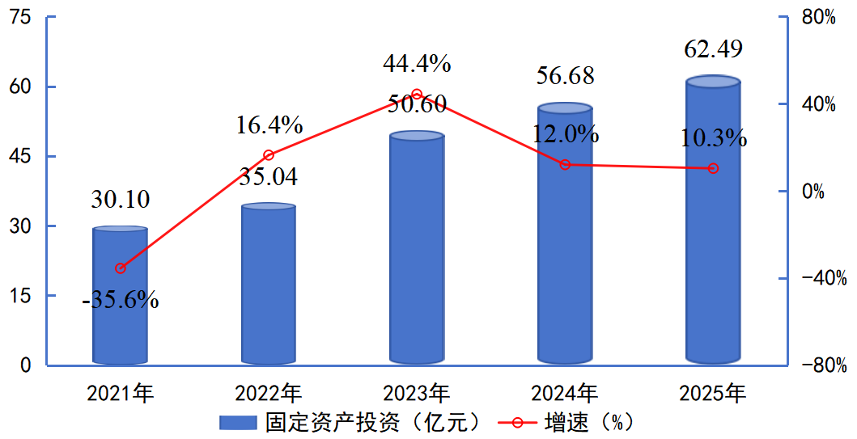
图4 2021年—2025年固定资产投资及增速
房地产开发投资9.03亿元，比上年增长36.2%。商品房销售面积10.13万平方米，比上年增长6.1%，商品房销售额4.24亿元，比上年增长6.5%。
六、国内贸易
全年社会消费品零售总额10.07亿元、比上年增长8.9%。其中：限额以上社会消费品零售总额3.71亿元、比上年增长12.4%。
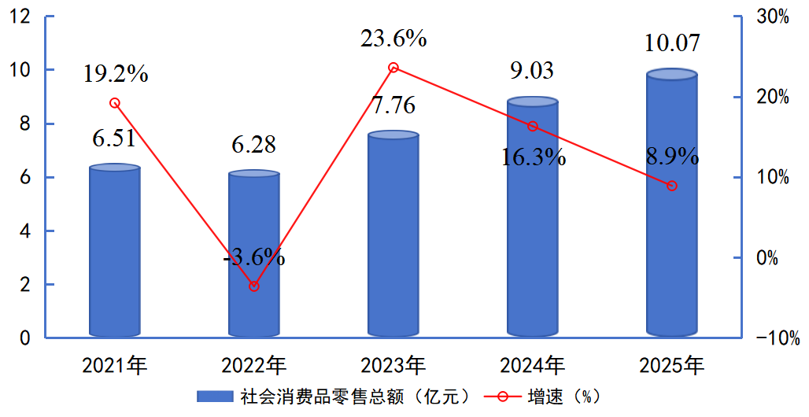
图5 2021年—2025年社会消费品零售总额及增速
按消费类型分，商品零售额3.23亿元，比上年增长12.5%，占限额以上社会消费品零售总额的87.1%；餐饮收入0.48亿元，比上年增长11.8%，占限额以上社会消费品零售总额的12.9%。
年底存续个体工商户3.23万户、比上年增长4.8%；当年新增个体工商户3124户。年底存续私营企业3036户、比上年增长8.4%；当年新增私营企业539户。
七、对外经济
全年货物进出口总额4.1亿元，比上年增长30.2%。货物进出口顺差（出口减进口）4.03亿元，比上年增加0.92亿元。
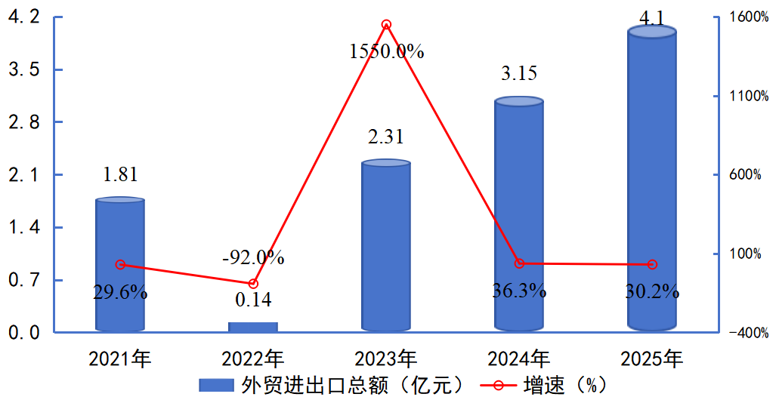
图6 2021年—2025年外贸进出口总额及增速
招商引资项目52个，到位资金57.24亿元、比上年增长10.3%。
八、财政金融
全年一般公共预算收入7.35亿元、比上年增长14.5%；一般公共预算支出71.11亿元、比上年下降2.4%。
年末金融机构各项存款余额92.52亿元、比上年增长1.4%；各项贷款余额94.69亿元、比上年增长3.7%；存贷比为102.4%。
全年保险公司各项保费收入1.98亿元，比上年增长10%。各类保险赔款及给付支付0.96亿元。
九、居民收入消费和社会保障
城镇居民人均可支配收入34328元、比上年增长6.5%，农村居民人均可支配收入14554元、比上年增长8.3%。
全年各项社会保险参保32.49万人次，医疗保险参保率达到99%以上。
年底全县社会福利院1所，床位90张；儿童福利院1所，床位200张。
十、科学技术和教育
全年争取各级各类科技计划项目3个。
中等职业学校1所，普通高中4所，普通初中13所，普通小学145所，幼儿园221所。
十一、文化旅游、卫生健康和体育
全县共有文化馆1个，公共图书馆1个，乡镇综合性文化站13个、文化大院40个、村文化室325个。年末广播综合人口覆盖率为98%，电视人口综合覆盖率为98%。农村电影放映3720场次。制作各类专题片13部，共有图书39万册。
全年接待游客558.86万人次，比上年增长31.4%。游客总花费12.96亿元，比上年增长88.9%。
全县医疗卫生机构共有396个，拥有卫生技术人员2382人，医疗卫生机构床位数1260张。
十二、资源、环境
全县国土总面积6528.49平方公里（包括伽师总场），建设用地20218.66公顷，森林资源面积71072.8公顷。
全年用水量145764.94万立方米，比上年增长1.5%。
注释：
1.本公报中数据均为初步统计数，部分数据因四舍五入的原因，存在着与分项合计不等的情况。
2.粮食播种面积、小麦播种面积、玉米播种面积，全年粮食产量、小麦产量、玉米产量，全年猪牛羊存栏量、全年猪牛羊出栏量、全年猪牛羊禽肉产量，奶产量，禽蛋产量为国家统计局喀什调查队反馈数据。
3.地区生产总值和产业总值及增加值绝对数按现价计算，增长速度按可比价格计算。根据第五次全国经济普查结果，对地区生产总值、三次产业及相关行业增加值和人均地区生产总值等历史数据进行了修订。
4.城镇新增就业人数是指报告期内城镇累计新就业人员数与自然减员人数之差。
5.规模以上工业企业是指辖区内年营业收入2000万元及以上工业法人单位。由于统计调查制度规定的调查范围变动、统计执法、剔除重复数据等因素，2025年规模以上工业相关指标增速及变化按可比口径计算。
6.具有资质等级的建筑业企业是指辖区内具有建筑业资质的所有独立核算建筑业企业（包括没有工作量的建筑业企业）及所属产业活动单位。建筑业企业资质执行住房和城乡建设部新的资质管理办法。
7.限额以上批发和零售业、住宿和餐饮业企业是指辖区内年主营业务收入2000万元及以上的批发业法人单位和辖区内年主营业务收入500万元及以上的零售业法人单位，以及辖区内年主营业务收入200万元及以上的住宿和餐饮业法人单位。
8.规模以上服务业统计范围包括：年营业收入2000万元及以上的交通运输、仓储和邮政业，信息传输、软件和信息技术服务业，水利、环境和公共设施管理业，卫生行业法人单位；年营业收入1000万元及以上的房地产业（不含房地产开发经营），租赁和商务服务业，科学研究和技术服务业，教育行业法人单位；以及年营业收入500万元及以上的居民服务、修理和其他服务业，文化、体育和娱乐业，社会工作行业法人单位。2025年规模以上服务业企业财务指标增速按可比口径计算。
9.房地产开发经营企业是指辖区内有开发经营活动的全部房地产开发经营业法人单位。
10.人均可支配收入中位数是指将所有调查户按人均收入水平从低到高顺序排列，处于最中间位置调查户的人均可支配收入。
11.国土面积数据为2024年数据。
数据来源：
本公报中城镇新增就业、社会保障数据来自县人力资源和社会保障局、医疗保障局和社会保险中心；财政收支及税收数据来自县财政局；农作物种植面积来自县农业农村局；林果数据来自林草局；国土数据来自县自然资源局；畜牧数据来自县畜牧兽医局；水资源数据来自县水利局；农业机械化数据来自县农村机械化发展中心；外贸进出口、招商引资等数据来自县商务和工业信息化局；个体工商户等数据来自县市场监督管理局；公路客货运量数据、公路通车里程、营运车辆数据来自县交通运输局；邮电业务总量等数据来自县邮政管理局及电信、移动、联通公司；保险业数据来自各保险公司；卫生数据来自县卫生健康委员会；低保、社会福利事业等数据来自县民政局；教育数据来自县教育局；科技数据来自县科技局；艺术表演团体、公共图书馆、文化馆、体育、广播、电视、电影、旅游数据来自县文化体育广播电视和旅游局；用电量数据来自县供电公司；供热及城区绿化和城市生活垃圾收集率数据来自县住建局；其他数据均来自县统计局。

